# Índice

Índice 1

1. Introducción: 2

2. Objetivos y alcance: 3

3. Estudio del mercado: 4

4. Enfoque de la aplicación: 5

5. Análisis de alternativas: 6

6. Planificación temporal: 7

7. Ampliaciones: 8

8. Conclusiones: 9

9. Bibliografia: 10

# Introducción:

El documento siguiente es un documento de carácter divulgativo desarrollado para la asignatura de “*Trabajos final de grado*” de la escuela politécnica de ingeniería de Gijón. El “Trabajo final de grado” o “TFG” como va a ser nombrado desde ahora, es la declaración de habilidades y conocimientos de un estudiante en un grado de ingeniera de la escuela.

El TFG se basa en una propuesta realizada por una entidad externa. Pudiendo ser un profesor, una empresa o el propio estudiante. La propuesta a realizar propuesta por Raquel Blanco Aguirre: Se basa en un desarrollo software, con el objetivo de “*crear una aplicación web que gestione un repositorio*”.

Desarrollaremos el significado de la propuesta con el fin de tener un objetivo principal del TFG. Una aplicación web se basa en una página web cuyas interacciones del usuario, son gestionadas, medidas y reaccionadas por un servidor web. Podría decirse que una aplicación web es una página web con una inteligencia dada por un servidor. Un repositorio es un sistema donde se almacenan datos para posteriormente consumirlos. Se podrá decir que es como un almacén. Como todos almacenes, un repositorio contiene medidas de seguridad, medios de gestión de elementos y gestión de logística. En resumen, tenemos que crear una página web con aditivos, que se conecta a un almacén digital.

Los TFG’s de desarrollo conllevan una carga de documentación por sí misma. Se necesitan documentar los análisis y diseños que se van implementar antes de realizar un desarrollo. Para que sea más fácil la comprensión de los diversos documentos y su estructura. Se va a realizar una descripción breve en este documento.

* Memoria: Documento principal del TFG, explicación del proyecto.
* Documentos técnicos: Documentos de desarrollo software.
  + Requisitos del sistema: Serie de requisitos (mandatos) impuestos para el desarrollo del proyecto.
  + Análisis del sistema: Descripción de alta abstracción del funcionamiento del proyecto a realizar.
  + Diseño del sistema: Descripción de media y baja abstracción del funcionamiento del proyecto a realizar.
  + Pruebas del sistema: Diseño y realización de las pruebas que se han utilizado en el desarrollo del proyecto.
* Manual del usuario: Documentación del uso de la versión del proyecto realizado.

# Objetivos y alcance:

El objetivo del TFG es la “*creación una aplicación web que gestione un repositorio*”. La aplicación deberá ser capaz de gestionar todas las funciones del repositorio, comunicación del repositorio, gestión de usuarios, gestión de elementos, navegación por sus departamentos.

De por si el objetivo del TFG es de un carácter muy abierto, dejando la búsqueda del objetivo secundario del TFG para el alumno. La búsqueda del objetivo se realiza en las prácticas en empresa del alumno, en el servicio de *I+D+I de Treelogic*, donde al alumno se le muestra una necesidad que puede ser cubierta por el objetivo principal del TFG.

La necesidad viene imperada por el uso recurrente de programas y proyectos de carácter científico, en un ámbito informático que facilita su desarrollo. En concreto, los diversos científicos y graduados, apoyándose en las tecnologías de desarrollo de alta abstracción, como R, Python o Octave, desarrollan diversos programas no enfocados a las tecnologías web. Esto provoca un proceso de traducción para enfocarlos a las tecnologías web. Donde se suelen encontrar diversos problemas de traducción ocasionando por ello, fallos de ejecución en el software que normalmente antes no estaban. Estos problemas suelen encontrarse debido al poco conocimiento del desarrollador de tecnologías web en el proyecto del científico o el graduado.

La solución a esta necesidad por parte del creador de este proyecto. Es la creación de un repositorio que almacene diversos proyectos de carácter educativo o científico, donde puedan ser consultados (ejecutados) por las diversas aplicaciones TIC que deseen estos datos para su propio funcionamiento. Debido al complejo esfuerzo que conlleva comunicarse con un repositorio, se creara una aplicación web que ayude a los usuarios y administradores a comunicarse con el repositorio de una forma más natural y más abstracta.

Esto solución viene dada por el uso cada vez más extendido y globalizado de las aplicaciones web en nuestra vida diaria. Existiendo un vacío de comunicación entre las comunidades científicas universitarias y los diversos modelos de negocio en el mundo web.

Con este proyecto se podrá incluso generar un nuevo modelo de negocio para las universidades. Este modelo se está empezando a aplicar en diversas universidades de alto calibre como Stanford con sus redes neuronales y conjuntos de datos para el uso de Machine learning o las grandes bases de datos de Cambridge para el uso de computación sintáctica. En estos ejemplos se puede ver que las universidades se van a convertir en grandes fuentes, literalmente, de conocimiento sin poder de modelo de negocio alguno. Donde las empresas con un objetivo de negocio pagarán por el uso y consumo de las API’s de las universidades. Donde todos los beneficios de ese uso se acapararán entre los investigadores y las universidades y no en las empresas. Haciendo que los ingresos de las universidades sean orientados en el I+D+I y en la automejora de la universidad.

La aplicación a realizar es demasiado poco extensa como para poder realizar una implementación de esta gran necesidad, pero es un llamado o aviso para la posible realización de un trabajo fin de master o proyecto de un equipo de investigación de la universidad orientado a la realización de una API de la universidad de Oviedo.

Aun así, el proyecto a realizar es el núcleo de la idea desarrollada anteriormente. Es decir, una aplicación web que podrá ser usada por la universidad para comunicar diversos proyectos web con proyectos científicos para demostrar el poder de esta idea.

Es por eso que el proyecto se ha denominado **UniApi** ya que lo que intenta esta aplicación es ser la versión primigenia de una API de la universidad de Oviedo.

# Estudio del mercado:

A continuación, se va a describir la posición actual en el mercado frente a la necesidad expresada en el punto anterior de objetivo y alcance. Con el fin de generar soluciones e ideas para el desarrollo del proyecto **UniApi**.

Aunque ya existe la tecnología para realizar una solución a esta necesidad, no existe una solución de carácter equivalente a la que se expone en este proyecto. Cabe destacar que, para apoyarse en ejemplos para el desarrollo de una solución, tenemos un conjunto de modelos de negocio que han tenido éxito en sus campos y pueden ser un de ayuda para respaldar la idea del proyecto.

## Amazon web services (AWS):



Ilustración AWS logo

Amazon web services es un claro ejemplo que los productos de carácter TIC bajo demanda está a la orden del día. Este servicio se podría considerar como un supermercado de las tecnologías web. Máquinas virtuales, DNS, Active directories, Almacenamiento en la nube…

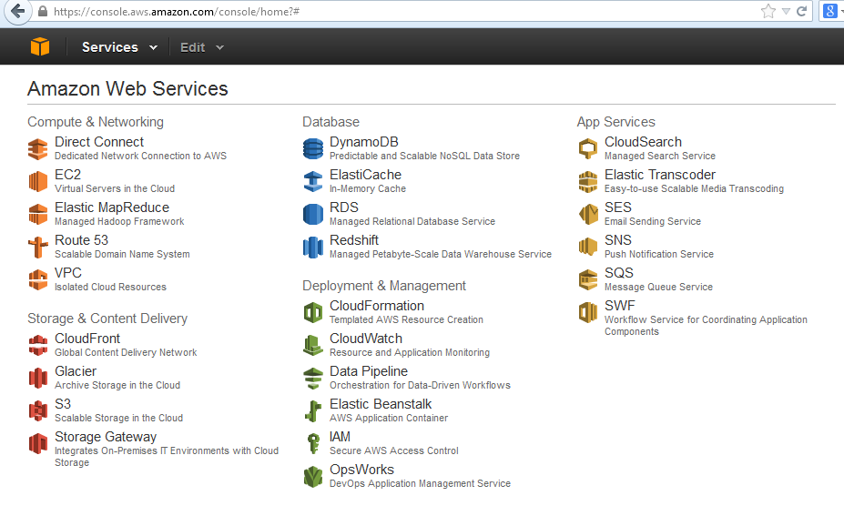

Ilustración AWS WebPage

Todas estas tecnologías están en la nube, externa al usuario y sus condiciones. Los usuarios solo pagan por lo que desean y el tiempo que lo desean. Tras eso el usuario no se tiene que preocupar de configuraciones o de dependencias de tecnologías. Tiene lo que quiere cuando lo necesita. Quizá, esta sea la meta principal de **UniApi**: **Debe de dar la solución al usuario bajo demanda y reduciendo a la mínima la configuración a aportar por parte tanto del consumidor (App web, usuarios) como del productor (científicos, graduados, investigadores)**. Todo acaba siendo una aplicación web transparente como un mundo por debajo como Amazon web services.

## Cloud9:



Ilustración Cloud9 logo

Cloud9 es un IDE de desarrollo en la nube que sigue la dinámica de transparencia y mínima configuración para el usuario que buscamos de UniApi. En Cloud9 solo debemos elegir el tipo de proyecto que deseamos desarrollar y el IDE se encarga de realizarnos un entorno de desarrollo configurado para la tecnología que vamos a desarrollar.

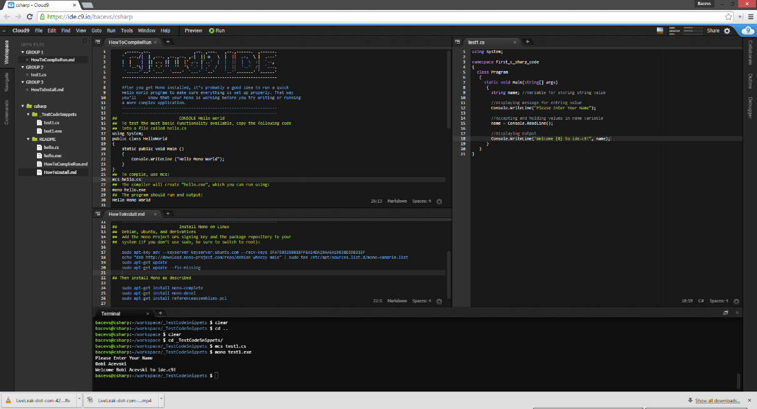

Ilustración Cloud9 IDE

Cloud9 no es un ejemplo para la cobertura de desarrollo que vamos a realizar. Pero si es un claro ejemplo de la proyección que se debería dar del proyecto, si este se ampliara. **UniApi** debe aprender de Cloud9 **la ausencia de configuración para el desarrollo y prueba de los códigos de manera genérica teniendo un abanico de tecnologías de desarrollo diferentes entre sí.**

## Docker:



Docker es una tecnología de producción que se está poniendo de moda estos años. Los proyectos complejos de programación conllevan consigo un sinfín de configuraciones, dependencias, programas de interacción entre nuestro proyecto... Que generan que las personas que quiera realizar un proyecto complejo, deban tener conocimientos avanzados de sistemas operativos para la instalación y configuración de proyectos para su puesta en marcha o su mera prueba ante errores.

Esto genera un periodo de inactividad y baja eficiencia en el desarrollador de lenguajes de cualquier tipo. Docker gracias a su sistema de Docker-Scripts genera entornos preconfigurados e estables para la producción de software. Según los propios estudios de docker un desarrollo en tecnologías de pre configuración generan una mejora en el desarrollo, modificación y producción del programa.

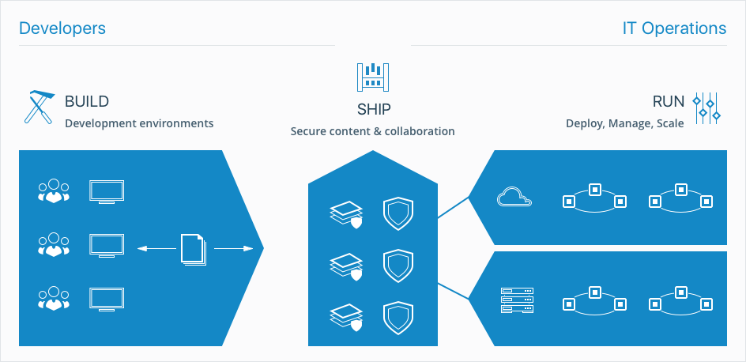

## TensorFlow:

# Enfoque de la aplicación:

Enfoque de la aplicación.

# Análisis de alternativas:

Analisis de alternativas.

# Planificación temporal:

Planificación temporal.

# Ampliaciones:

Ampliaciones.

# Conclusiones:

Conclusiones.

# Bibliografia: